学号：22920172204180
姓名：马承乾

实验8多项式拟合

一、实验目的
使用多项式拟合一个函数。

二、数值计算原理
多项式拟合（polynomial fitting）是一种常用的数据拟合方法，它通过构造一个多项式函数来近似拟合已知数据点，从而得到一个连续的函数。多项式拟合的原理基于最小二乘法，旨在寻找一个多项式函数，使得该函数与已知数据点的残差平方和最小。
为了求解最小二乘问题，可以使用矩阵运算的方法，将多项式系数表示为一个向量 a = [a0, a1, ..., an]，将已知数据点表示为一个矩阵 X 和一个向量 y，其中 X 的第 i 行为 [1, xi, xi^2, ..., xi^n]，y 的第 i 个元素为 yi。则最小二乘问题可以表示为：

min(|| X*a - y ||^2)

三、源程序介绍
- 初始化一个(m+1)*(m+1)的零矩阵
- 外层循环使i从0到m，每个循环构造举矩阵b和系数矩阵A
- 内层循环使j从0到m，每个循环构造系数矩阵A，使用的基础多项式系是系数为1的单项式，次数为i与j之和。
- 循环结束之后，使用矩阵除法得到结果后返回。

四、程序执行情况
4.1书上给的例子：
例7.5.1
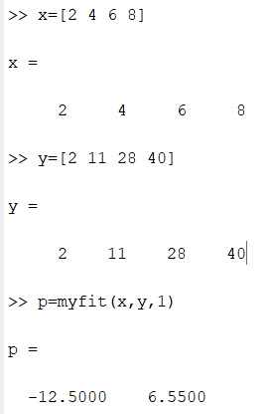
使用matlab自带的工具函数polyfit进行计算：
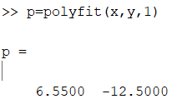
观察到结果完全一致。
4.2书上未给的例子
首先设函数$y=3x^{2}+6x^{2}+x+8$，有点对(1,18),(2,58),(-3,-30),(0,8)
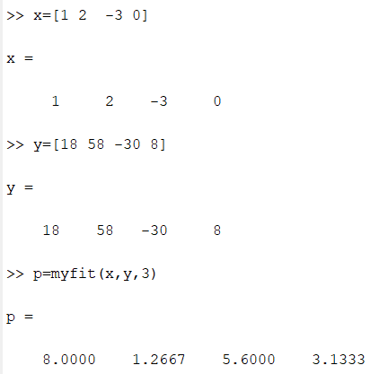
用matlab自带的polyfit函数进行拟合：
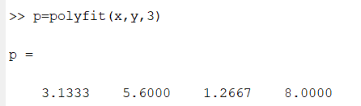
二者结果完全一致。
观察结果，与最初的函数有一定误差，但大致准确。

五、结果分析
分析结果可知，多项式拟合可以从点对中还原一个多项式，且准确率较高。
同时，观察到matlab自带的工具函数和我们自己设计的函数输出多项式系数的顺序相反。

六、实验体会
通过本次实验，对多项式拟合有了更深刻的认识。

